Actividades Sugeridas
OBJETIVO DE APRENDIZAJE OA_10 | DESCRIPCIÓN DE LA ACTIVIDAD
Mostrar que comprenden la función afín:  > Generalizándola como la suma de una constante con una función lineal.  > Trasladando funciones lineales en el plano cartesiano.  > Determinando el cambio constante de un intervalo a otro, de manera gráfica y simbólica, de manera manual y/o con software educativo.  > Relacionándola con el interés simple.  > Utilizándola para resolver problemas de la vida diaria y de otras asignaturas.  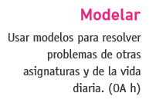 | Los estudiantes resuelven el siguiente problema:  9.  Elaboran ecuaciones recursivas del cambio constante por intervalos, de forma concreta, pictórica y simbólica.  > Realizan saltos con fichas o botones sobre una huincha de medir, la cual representa la recta numérica. Se consideran saltos de dos en dos y de tres en tres con dirección opuesta, acercándose una ficha a la otra.  - Registran las diferencias después de cada salto en una tabla.  - Confeccionan un gráfico de puntos que representa el cambio de la diferencia.  - Elaboran la ecuación recursiva con la cual se pueden calcular los valores del cambio de la diferencia.  > Aplican el modelo del cambio constante expresado por una ecuación regresiva para resolver el problema relacionado con la construcción de un túnel, en la cual trabajan dos máquinas gigantes que excavan el túnel, partiendo de ambos extremos. La máquina izquierda avanza aproximadamente 4 m por día y la derecha, unos 5 m por día. El túnel tendrá un largo total de 283 m. Las máquinas trabajan en forma simultánea y después de cada 5 días, se hacen trabajos de mantención por 2 días. El 1° de marzo empiezan los trabajos.  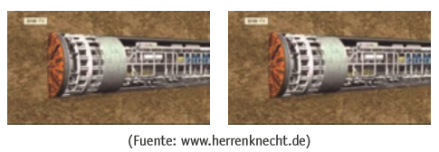  - Elaboran la ecuación regresiva que determina la distancia entre ambas máquinas por intervalos de días.  - Determinan la distancia entre ambas máquinas después del cuarto día.  - Determinan la distancia que entre ambas máquinas el 25 de marzo. o ¿En qué día del año se encontrarán ambas máquinas?  Observaciones al docente  Los estudiantes pueden explicar algunas de las siguientes situaciones, basándose en el cambio constante por intervalos:  > El desplazamiento por segundo de un cohete en la fase de la partida.  > El crecimiento de un ahorro con depósito mensual constante con intereses anuales simples.  > La cancelación de una deuda particular con cuotas mensuales, sin considerar intereses.  > Llenar una piscina mediante una bomba que tiene un rendimiento constante por hora.  > Llenar un tranque de regadío que tiene un afluente cuyo caudal se disminuye día por día.  > El crecimiento aproximado anual del diámetro del tronco de un árbol.  > El avance aproximado por hora de la lava en la fase eruptiva de un volcán.  > El aumento de la presión hídrica por metro que siente un buceador en el agua.  > La disminución del contenido de un bidón de gas licuado si una familia gasta por día aproximadamente la misma cantidad.  Se sugiere trabajar en dos actividades paralelas A y B; respectivamente, los que saltan para encontrarse y los que saltan alejándose. Tienen que hacerlo de forma responsable y proactiva, ayudando a los otros, considerando y respetando los aportes de todos, y manifestando disposición a entender sus argumentos en las soluciones de los problemas. (OA D)

